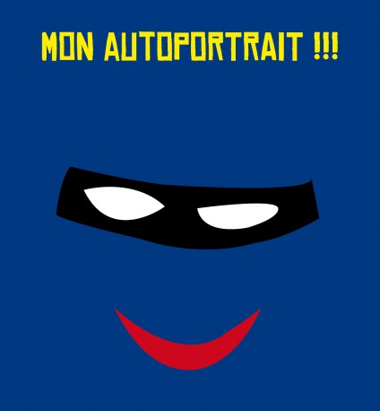
Mon autoportrait

Cette activité de connaissance de soi est une activité qui sera en constante évolution. L’objectif est de construire un autoportrait. Il peut prendre la forme qu’il veut : affiche sur carton ou feuille blanche (11X17), idéateur électronique (Simple Mind), PicCollage, vidéo, une combinaison de tout ça. Il faut qu’il soit illustré.

Je choisis 8 thèmes parmi les suivants : | Mes choix
- mes caractéristiques physiques et psychologiques
- mes caractéristiques sociaux : les personnes importantes de ma vie et pourquoi elles le sont, les groupes dont je fais partie.
- mes traits de personnalité dominants (qualités-défauts).
- mes intérêts, mes activités préférées, mes passions,
- mes talents, mes compétences et mes aptitudes.
- mes valeurs importantes.
- le test RIASEC ou le test Dans quoi suis-je à l’aise?
- mes matières scolaires préférées.
- mes réalisations importantes.
- mes rêves ou mes aspirations.
- des modèles de vie ou des modèles professionnels.
- mes choix de métiers semis-spécialisés.

Assure-toi que ton montage soit cohérent. Use de ton imagination…
Tu peux te référer aux documents sur les traits de personnalité et celui sur les valeurs que nous avons fait en PMT.

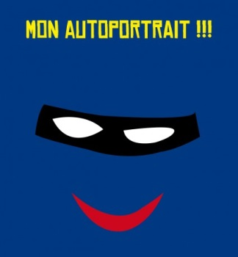
J’apporte des justification
à mon auto-portrait

Nom :

- Quels liens puis-je faire entre mes intérêts et mes rêves? Je donne des exemples pour appuyer ces liens.
Mes rêves
Mes intérêts

- Quels liens puis-je faire entre les résultats au test RIASEC et mes choix de métiers semis-spécialisés? Je justifie ces liens avec des exemples.
Mes choix de mss
RIASEC

Discipline | PMT
Compétence | C1 Cerner son profil personnel et professionnel
Critères d’évaluation | Pertinence des éléments de réflexion sur  son profil personnel
Indices observables | Minimum de 5 thèmes choisis |  |  |  |  |  |  |  | Liens entre intérêts et rêves | Liens entre le test et métiers semis-spécialisés | Note globale  %
Noms
Évaluation
Discipline | FRANÇAIS
Compétence | C3 Communiquer oralement selon des modalités variés
Critères d’évaluation | Justesse de la compréhension de la tâche | Cohérence des propos |  | Utilisation d’éléments appropriés
Indices observables | Contenu organisé | Continuité dans l’enchainement de sa présentation | Progression des propos | Variété des  moyens utilisés | Vocabulaire adapté | Note globale
Noms

